## Explora

1. Crea un nuevo Chat con Cody.

2. Haciendo referencia al main.py dentro de /app, Pregúntale de qué trata el aplicativo.

- 3.1 Que hace el archivo tasks_router.py?

- 3.2 Cual és son los diferentes endpoints y que hacen?

- 3.3 Como está construida la base de datos?

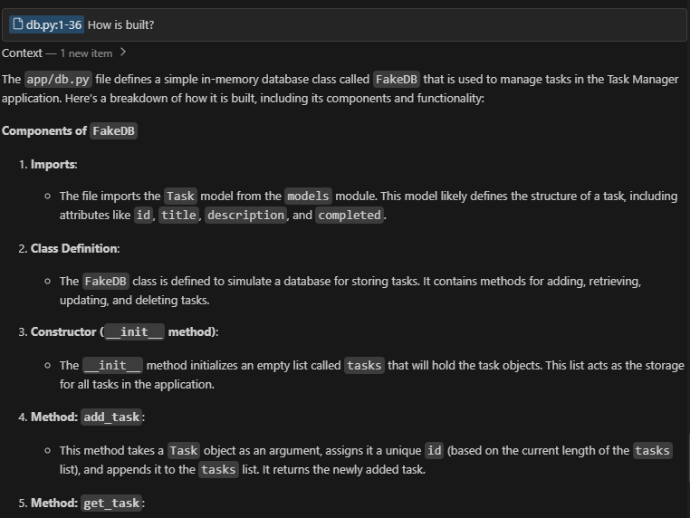

- 3.4 Como se inicializa el aplicativo?

## Extiende

1. Añade un nuevo endpoint al aplicativo que permita eliminar TODOS los registros de db.

2. Documenta el módulo `app/routers/tasks_router.py`

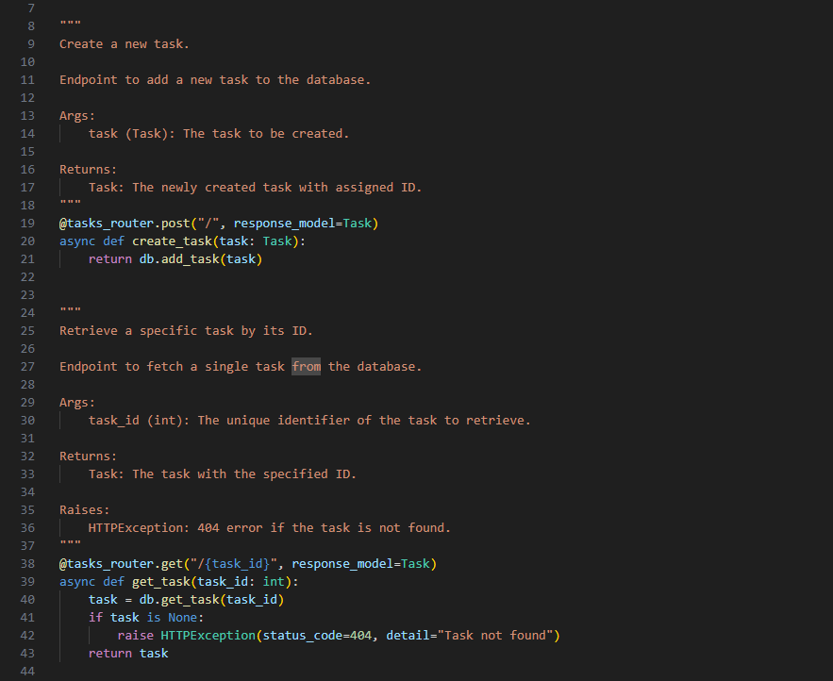

## Corrige

1. Encuentra 5 mejoras potenciales haciendo uso del comando "Code Smells" sobre `app/routers/tasks_router.py`

2. Implementa alguna de las mejoras propuestas por Cody AI.

1. **Input Validation**:
   * **Suggestion**: Implement additional validation for the Task model to ensure that all required fields are present and valid before attempting to add the task to the database.
   * **Benefit**: This can prevent invalid data from being processed and stored, reducing the risk of errors and ensuring data integrity.
2. **Error Handling**:
   * **Suggestion**: Enhance error handling in the create_task function to catch potential exceptions that may arise during the database operation (e.g., database connection issues).
   * **Benefit**: This will provide clearer feedback to the client about what went wrong, improving the user experience and making debugging easier.
3. **Logging**:
   * **Suggestion**: Add logging statements to track the execution flow and any errors that occur during the task creation process.
   * **Benefit**: Logging can help in monitoring the application and diagnosing issues in production, making it easier to maintain and troubleshoot.
4. **Response Status Codes**:
   * **Suggestion**: Explicitly set the HTTP status code for successful task creation (e.g., 201 Created) in response.
   * **Benefit**: This aligns with RESTful API best practices, providing clearer communication to clients about the result of their request.
5. **Database Transaction Management**:
   * **Suggestion**: Consider using a transaction management approach to ensure that the task creation is atomic, especially if there are multiple related operations in the future.
   * **Benefit**: This can help maintain data consistency and integrity, particularly in scenarios where multiple database operations are involved.

Aplicación de mejoras:

**Pruebas unitarias**

